C++项目-高性能C++调度器设计与实现

1. 项目概述

1.1 背景
TaskScheduler 是一个 C++20 实现的单机任务调度器，用于管理和执行本地任务。它提供了完整的任务生命周期管理能力，包括任务提交、资源管理、进程执行、超时控制和状态跟踪。

1.1.1 单机调度器能用在哪些领域？
1. AI/机器学习训练与推理（最热门场景）
场景：一台服务器上有多个 GPU，需要同时运行多个训练或推理任务。
需求：
- 按 GPU 显存、计算单元分配任务
- 防止任务互相抢占资源（如一个任务占满显存导致其他 OOM）
- 支持优先级（高优模型优先调度）

例子：
- 字节的 ByteScheduler 在单机上调度多卡训练任务
- 华为 MindSpore 的本地执行引擎包含轻量调度模块
- 公司内部的 模型 A/B 测试平台，需并发跑多个小模型
这类系统往往用 C++ 写调度器 + Python 做用户接口。
2. CI/CD 与自动化测试平台
场景：GitLab Runner、Jenkins Agent、内部构建系统。
需求：
- 并发执行多个构建/测试任务（如 make test、npm build）
- 限制每个任务的 CPU/内存，防止一个坏任务拖垮整台机器
- 任务队列管理、失败重试、超时控制

为什么不用 Docker？
- 启动开销大（冷启动 100ms+），而轻量调度器可做到 <10ms
- 某些安全环境禁止容器，只能用进程隔离
腾讯、阿里、美团都有自研的 高性能 CI 执行引擎，底层就是单机调度器。
3. Serverless / FaaS（函数即服务）的本地运行时
场景：用户提交一个函数（如 Python lambda），平台在本地执行。
需求：
- 快速启动、资源隔离、超时 kill
- 高并发（单机每秒处理数百个短生命周期函数）

例子：
- 阿里云 函数计算（FC） 的 Worker 节点
- 华为云 FunctionGraph 的执行代理

技术栈：C++ 调度器 + gVisor/firecracker（可选） + 快照恢复
关键指标：冷启动延迟 < 50ms，这正是 C++ 单机调度器的优势。
4. 边缘计算（Edge Computing）
场景：摄像头、IoT 网关、车载设备等资源受限设备。
需求：
- 低内存占用（<50MB）
- 无依赖（不能跑 K8s）
- 支持定时任务、事件触发任务

例子：
- 自动驾驶车上的感知模块调度
- 工厂 PLC 设备上的数据预处理任务
华为、百度 Apollo、大疆等公司在边缘端大量使用 C++ 调度框架。
5. 游戏服务器（Game Server）
场景：一个物理机部署多个游戏房间（Room）实例。
需求：
- 每个房间独立进程，防止单点崩溃影响全局
- 动态扩缩容（玩家多就多开房间）
- 低延迟通信（调度器需快速响应负载变化）
腾讯天美、米哈游、网易雷火都有类似架构。

1.1.2 互联网大厂真的需要调度器吗？

答案是：非常需要！但通常作为“基础设施组件”而非独立产品
公司 | 应用场景 | 是否招人
华为 | AI训练调度、?腾芯片任务分发 | ? 大量 C++ 基础软件岗
阿里 | 函数计算 Worker、ODPS 本地执行器 | ? 云智能事业群常招
腾讯 | 游戏服务器调度、TEG 自动化测试平台 | ? TEG 后台开发（C++）
字节 | 推荐模型训练、A/B 实验平台 | ? Infra 部门偏好系统人才
美团/快手 | CI/CD 执行引擎、离线批处理 | ? 基础架构部有相关需求
招聘关键词搜索建议：
- “任务调度”
- “资源管理”
- “执行引擎”
- “C++ 后台开发（基础架构）”
- “Serverless Runtime”

1.2 核心目标
- 任务调度：支持任务提交、排队、调度和执行的完整闭环
- 资源管理：基于 CPU 核数和内存上限进行准入控制
- 进程隔离：通过 fork/exec 执行任务，可选 cgroup v2 资源限制
- 可观测性：提供指标采集、HTTP 导出和 Prometheus 兼容格式
- 高可靠性：支持持久化恢复、超时终止、信号管理和 PSI 背压

1.3 技术特点
- 多线程模型：独立的调度、回收、PSI 监测和 Cron 触发线程
- 资源感知：预留/释放机制避免资源超卖
- 灵活配置：支持优先级调度、命令白/黑名单、工作目录限制
- 轻量级实现：核心代码约 600 行，依赖 SQLite 和 Linux 系统调用

2. 需求分析

2.1 功能性需求

2.1.1 任务提交与管理

struct JobSpec { std::string cmd; // 要执行的命令字符串 int cpu_cores{1}; // 需要的 CPU 核数 size_t memory_mb{256}; // 需要的内存 MB int timeout_sec{0}; // 超时秒数，0 表示不限制 int priority{0}; // 优先级，数值越大优先级越高};

- 支持通过 JobSpec 提交任务，包含命令、资源需求、超时和优先级
- 队列长度限制：max_queue_size 配置，超出则拒绝提交
- 命令准入：支持白名单/黑名单校验

2.1.2 资源配额管理

struct ResourceQuota { int total_cpu{4}; // 可用 CPU 总核数 size_t total_mem_mb{2048}; // 可用内存总量 MB};

- CPU 和内存的预留/释放机制
- 启动前检查资源是否足够，不足则等待
- 任务结束后自动释放资源

2.1.3 任务生命周期

enum class JobStatus { Pending, // 已提交但尚未调度 Running, // 正在运行 Succeeded, // 成功结束（exit 0） Failed, // 失败结束（非零退出码） Timeout, // 超时被终止 Cancelled // 被取消};

- 完整状态转换：Pending → Running → Succeeded/Failed/Timeout
- 超时管理：两阶段终止（SIGTERM → 宽限期 → SIGKILL）
- 进程组管理：整组清理避免子进程泄漏

2.1.4 可观测性
- 指标采集：提交数、拒绝数、运行数、成功/失败/超时数、排队延迟
- HTTP 导出：Prometheus 兼容的 /metrics 端点
- 健康检查：/health 端点返回 ok

2.2 非功能性需求
- 线程安全：所有共享状态通过互斥锁保护
- 资源可控：任务结束后正确释放资源，避免泄漏
- 优雅退出：stop() 能够等待任务完成或按策略终止
- 日志完善：关键操作有日志记录，便于排障

2.3 可选特性
- cgroup v2 隔离：CPU 配额和内存限制
- PSI 背压监测：根据系统压力暂停新任务启动
- SQLite 持久化：支持重启后恢复未完成任务
- Cron 调度：支持定时触发任务（简化版 cron 表达式）

3. 架构设计

3.1 总体架构
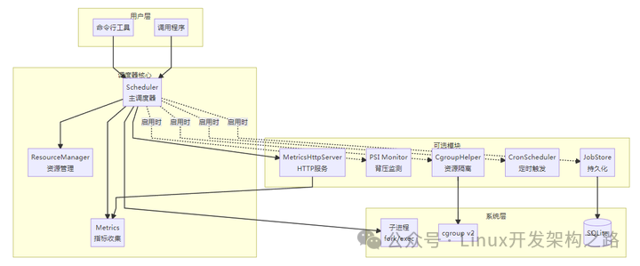

3.2 线程模型

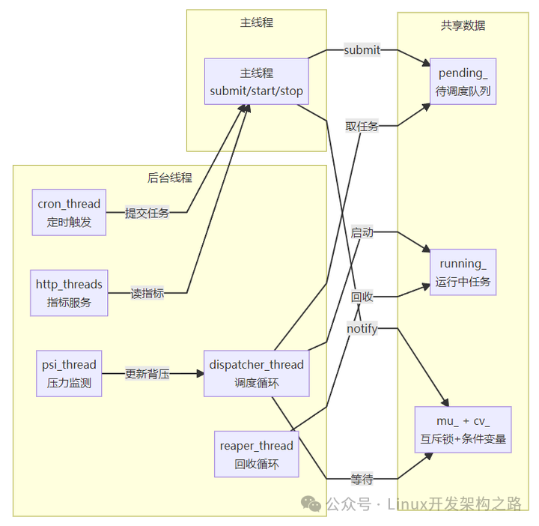
线程职责：
- 主线程：处理外部 submit() 调用，加锁操作 pending_ 队列
- dispatcher 线程：从 pending_ 取任务，检查资源，fork/exec 启动进程
- reaper 线程：周期性 waitpid 回收子进程，处理超时，释放资源
- psi 线程（可选）：读取 cgroup pressure 文件，更新背压标志
- cron 线程（可选）：检查模板到期时间，生成任务实例
- http 线程（可选）：处理 HTTP 请求，返回指标或健康状态

3.3 数据流
提交路径：
submit() → 校验白/黑名单 → 检查队列上限 → pending_.push_back() → inc_submitted() → cv_.notify_all()
调度路径：
dispatcher_loop() → pick_next_job() → rm_.reserve() → launch_job() → fork/exec → running_[id] = job
回收路径：
reaper_loop() → waitpid(WNOHANG) → 更新 exit_code/status → rm_.release() → cleanup_cgroup() → running_.erase(id)

4. 核心模块设计

4.1 Scheduler（调度器）
职责：编排整个调度流程，管理任务生命周期
关键接口：

class Scheduler {public: explicit Scheduler(SchedulerOptions opts);
// 提交任务，返回 job id 或 -1 int submit(const JobSpec& spec);
// 启动后台线程 void start();
// 停止调度器并等待线程退出 void stop();
// 判断是否空闲（无待处理和运行中任务） bool idle() const;
// 获取指标快照 Metrics::Snapshot metrics() const;
private: void dispatcher_loop(); // 调度循环 void reaper_loop(); // 回收循环 void psi_loop(); // PSI 监测循环 void cron_loop(); // Cron 触发循环 bool launch_job(Job& job); // 启动任务进程 bool pick_next_job(Job& out); // 出队任务 void restore_from_store(); // 持久化恢复};
关键数据结构：

private: SchedulerOptions opts_; // 配置 ResourceManager rm_; // 资源管理器 std::vector<Job> pending_; // 待调度队列 std::unordered_map<int, Job> running_; // 运行中任务表 mutable std::mutex mu_; // 互斥锁 std::condition_variable cv_; // 条件变量 std::atomic<bool> shutting_down_{false}; // 关闭标志 std::atomic<bool> psi_backpressure_{false}; // 背压标志 Metrics metrics_; // 指标收集器 std::unique_ptr<JobStore> store_; // 持久化存储 std::unique_ptr<CronScheduler> cron_sched_; // Cron 调度器 std::unique_ptr<MetricsHttpServer> metrics_server_; // HTTP 服务

4.2 ResourceManager（资源管理器）
职责：管理 CPU 和内存配额，提供预留/释放接口
实现要点：

class ResourceManager {public: explicit ResourceManager(ResourceQuota quota);
// 尝试预留资源，成功返回 true bool reserve(int cpu, size_t mem_mb);
// 释放资源（必须与 reserve 配对调用） void release(int cpu, size_t mem_mb);
// 查询当前使用情况 std::pair<int, size_t> used() const;
private: ResourceQuota quota_; int used_cpu_{0}; size_t used_mem_mb_{0}; mutable std::mutex mu_;};
核心逻辑（src/resource_manager.cpp）：

bool ResourceManager::reserve(int cpu, size_t mem_mb) { std::lock_guard lk(mu_); // 不做部分分配：要么全部满足要么拒绝 if (used_cpu_ + cpu > quota_.total_cpu || used_mem_mb_ + mem_mb > quota_.total_mem_mb) { return false; } used_cpu_ += cpu; used_mem_mb_ += mem_mb; return true;}

4.3 Metrics（指标收集器）
职责：提供原子计数器，生成快照和 Prometheus 文本
指标项：
指标名 | 类型 | 说明
submitted_ | counter | 累计提交任务数
rejected_ | counter | 因队列满/策略拒绝的次数
running_ | gauge | 当前运行中任务数
succeeded_ | counter | 成功完成任务数
failed_ | counter | 失败任务数
timeout_ | counter | 超时被终止任务数
launch_failed_ | counter | 启动失败次数
pressure_blocked_ | counter | 因背压暂停的累计次数
pressure_active_ | gauge | 背压是否激活（1/0）
queue_wait_ms_total_ | counter | 队列等待时长总和（毫秒）
queue_wait_count_ | counter | 统计样本数
queue_wait_ms_max_ | gauge | 最大等待时长（毫秒）
Prometheus 导出示例：
# TYPE tasks_total countertasks_total{status="submitted"} 100tasks_total{status="rejected"} 5tasks_total{status="succeeded"} 80tasks_total{status="failed"} 10tasks_total{status="timeout"} 5
# TYPE tasks_running_current gaugetasks_running_current 3
# TYPE tasks_pending_current gaugetasks_pending_current 5

4.4 CgroupHelper（cgroup 辅助）
职责：创建、绑定和清理任务专属 cgroup
接口：

// 创建任务 cgroup 并设置 CPU/内存限制std::string create_cgroup_for_job(int job_id, int cpu_cores, size_t mem_mb, const CgroupConfig& cfg);
// 将 pid 加入 cgroupbool attach_pid_to_cgroup(pid_t pid, const std::string& cg_path);
// 清理 cgroup 目录void cleanup_cgroup(const std::string& cg_path);
实现细节（src/cgroup_helper.cpp）：
- 在 cfg.base_path 下创建 job_<id> 子目录
- 写入 cpu.max：<quota_us> <period_us>，例如 100000 100000 表示 1 核
- 写入 memory.max：字节数，例如 268435456 表示 256MB
- 写入 cgroup.procs：将 pid 加入该 cgroup

4.5 JobStore（持久化存储）
职责：通过 SQLite 持久化任务状态，支持重启恢复
数据模型：

CREATE TABLE jobs ( id INTEGER PRIMARY KEY AUTOINCREMENT, cmd TEXT NOT NULL, cpu_cores INTEGER, memory_mb INTEGER, timeout_sec INTEGER, priority INTEGER, status TEXT, -- queued/running/succeeded/failed/timeout/launch_failed submit_ms INTEGER, start_ms INTEGER, end_ms INTEGER, exit_code INTEGER);
关键接口：

class JobStore {public: bool init(const std::string& path);
// 插入任务 int insert_job(const JobSpec& spec, PersistStatus status, int64_t submit_ms, ...);
// 更新状态 void update_status(int id, PersistStatus status, ...);
// 加载未完成任务 std::vector<PersistedJob> load_unfinished();};
恢复策略（Scheduler::restore_from_store()）：

void Scheduler::restore_from_store() { if (!store_) return;
auto jobs = store_->load_unfinished(); for (auto& pj : jobs) { Job job; job.id = next_id_++; job.spec = pj.spec; job.status = JobStatus::Pending; job.enqueue_time = std::chrono::steady_clock::now(); pending_.push_back(job); } cv_.notify_all();}

4.6 CronScheduler（定时触发）
职责：管理 cron 模板，定时生成任务实例
当前实现：
- 支持简化表达式：@every <sec>s，例如 @every 60s 每 60 秒触发一次
- 完整 5 字段 cron（分 时 日 月 周）接口已定义但简化实现

核心逻辑：

void CronScheduler::tick(SubmitCallback submit_cb) { auto now = std::chrono::system_clock::now(); for (auto& tpl : templates_) { if (!tpl.enabled) continue; if (now >= tpl.next_run) { submit_cb(tpl.spec); // 提交任务实例 tpl.next_run = tpl.cron.next_run(now); // 计算下次触发时间 } }}

4.7 MetricsHttpServer（HTTP 指标服务）
职责：提供轻量级 HTTP 服务，导出指标和健康检查
路由：
- GET /metrics：返回 Prometheus 文本格式指标
- GET /health：返回 ok

并发模型：
- 监听线程：accept() 接收连接
- 工作线程池：处理请求，生成响应
- 连接队列：有限长度，避免内存膨胀

实现细节（src/metrics_http_server.cpp）：

class MetricsHttpServer {public: using MetricsHandler = std::function<std::string()>;
bool start(int port, MetricsHandler handler); void stop();
private: void accept_loop(); void worker_loop(); // ...};

5. 关键流程设计

5.1 任务提交流程
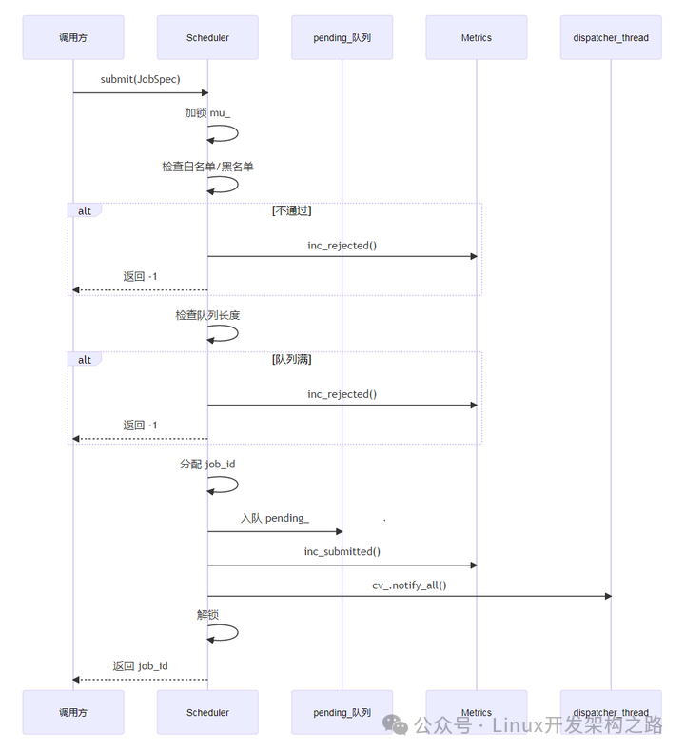

5.2 调度启动流程

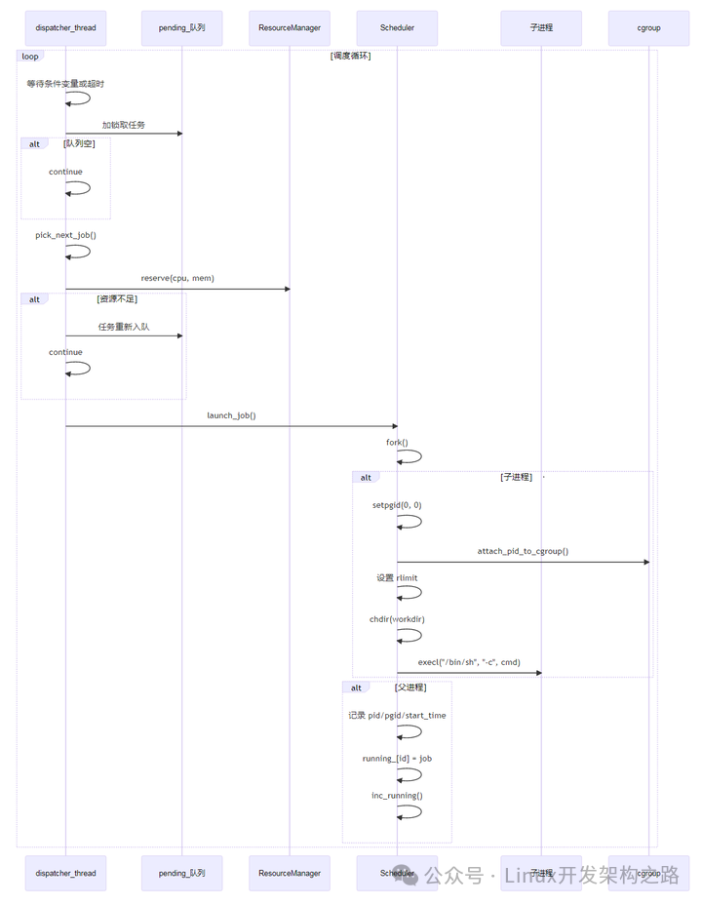

关键代码（Scheduler::launch_job()）：

bool Scheduler::launch_job(Job& job) { // 创建 cgroup std::string cg_path; if (opts_.cgroup.enabled) { cg_path = create_cgroup_for_job(job.id, job.spec.cpu_cores, job.spec.memory_mb, opts_.cgroup); }
pid_t pid = fork(); if (pid == 0) { // 子进程 setpgid(0, 0); // 建立独立进程组
if (!cg_path.empty()) { attach_pid_to_cgroup(getpid(), cg_path); }
// 设置 rlimit if (opts_.rlimit_nofile >= 0) { struct rlimit rl; rl.rlim_cur = rl.rlim_max = opts_.rlimit_nofile; setrlimit(RLIMIT_NOFILE, &rl); }
if (opts_.disable_core_dump) { struct rlimit rl; rl.rlim_cur = rl.rlim_max = 0; setrlimit(RLIMIT_CORE, &rl); }
// 切换工作目录 if (!opts_.workdir.empty()) { chdir(opts_.workdir.c_str()); }
// 执行命令 execl("/bin/sh", "sh", "-c", job.spec.cmd.c_str(), nullptr); _exit(127); }
// 父进程 job.pid = pid; job.pgid = pid; job.start_time = std::chrono::steady_clock::now(); job.status = JobStatus::Running; return true;}

5.3 回收超时流程
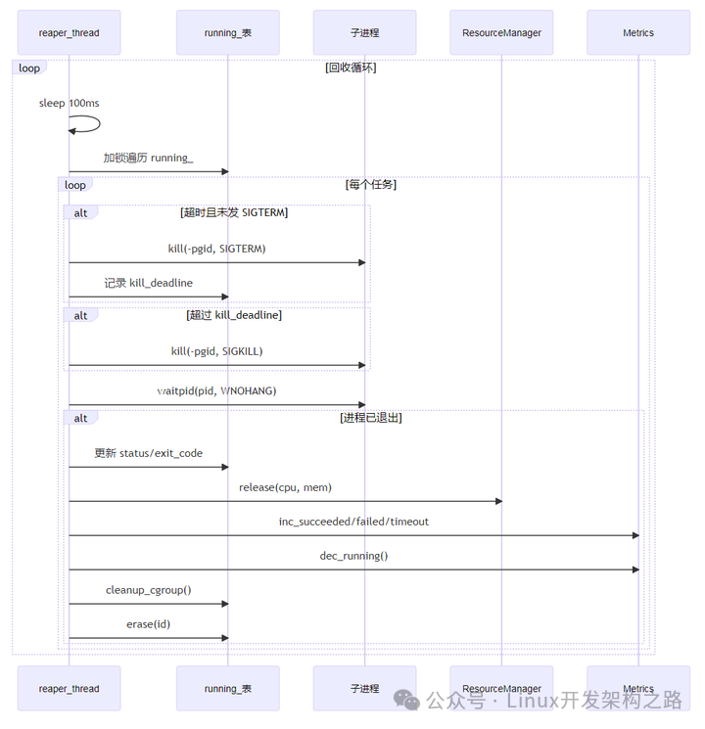

关键代码（Scheduler::reaper_loop()）：

void Scheduler::reaper_loop() { while (!shutting_down_.load()) { std::this_thread::sleep_for(std::chrono::milliseconds(100));
std::lock_guard lk(mu_); auto now = std::chrono::steady_clock::now();
for (auto it = running_.begin(); it != running_.end(); ) { Job& job = it->second;
// 检查超时 if (job.spec.timeout_sec > 0) { auto elapsed = std::chrono::duration_cast<std::chrono::seconds>( now - job.start_time).count();
if (elapsed >= job.spec.timeout_sec) { if (!job.sigterm_sent) { // 发送 SIGTERM kill(-job.pgid, SIGTERM); job.sigterm_sent = true; job.kill_deadline = now + std::chrono::seconds(opts_.kill_grace_sec); } else if (now >= *job.kill_deadline) { // 发送 SIGKILL kill(-job.pgid, SIGKILL); } } }
// 尝试回收 int status; pid_t ret = waitpid(job.pid, &status, WNOHANG); if (ret > 0) { // 进程已退出 job.exit_code = status; job.end_time = now;
if (job.sigterm_sent) { job.status = JobStatus::Timeout; metrics_.inc_timeout(); } else if (WIFEXITED(status) && WEXITSTATUS(status) == 0) { job.status = JobStatus::Succeeded; metrics_.inc_succeeded(); } else { job.status = JobStatus::Failed; metrics_.inc_failed(); }
// 释放资源 rm_.release(job.spec.cpu_cores, job.spec.memory_mb); metrics_.dec_running();
// 清理 cgroup if (opts_.cgroup.enabled) { std::string cg_path = opts_.cgroup.base_path + "/job_" + std::to_string(job.id); cleanup_cgroup(cg_path); }
it = running_.erase(it); } else { ++it; } } }}

5.4 PSI 背压流程
目标：根据系统压力暂停新任务启动，避免雪崩
实现原理：
- psi_thread 周期性读取 /sys/fs/cgroup/scheduler/memory.pressure 和 cpu.pressure
- 解析 avg10 值（10 秒平均压力）
- 与阈值比较（如 50.0），超过则设置 psi_backpressure_ = true
- dispatcher_loop 检查背压标志，若为 true 则跳过本轮调度

关键代码：

void Scheduler::psi_loop() { const double threshold = 50.0; // 背压阈值
while (!shutting_down_.load()) { std::this_thread::sleep_for(std::chrono::seconds(1));
// 读取 memory.pressure std::string mem_pressure_file = opts_.cgroup.base_path + "/memory.pressure"; std::ifstream ifs(mem_pressure_file); // 格式：some avg10=12.34 avg60=... total=...
double avg10 = parse_psi_avg10(ifs); bool pressure = (avg10 > threshold);
if (pressure != psi_backpressure_.load()) { psi_backpressure_.store(pressure); metrics_.set_pressure_active(pressure); Logger::instance().log(Logger::Level::Info, pressure ? "PSI backpressure activated" : "PSI backpressure cleared"); } }}

6. 配置与接口

6.1 配置选项

struct SchedulerOptions { ResourceQuota quota; // 资源配额 CgroupConfig cgroup; // cgroup 配置 int max_queue_size{1000}; // 最大队列长度 int kill_grace_sec{2}; // SIGTERM 宽限期 bool enable_priority{false}; // 是否启用优先级调度 bool enable_psi_monitor{false}; // 是否启用 PSI 背压监测 std::vector<std::string> cmd_whitelist; // 命令白名单 std::vector<std::string> cmd_blacklist; // 命令黑名单 std::string workdir; // 工作目录 int metrics_http_port{-1}; // HTTP 指标端口 int rlimit_nofile{-1}; // 文件句柄限制 bool disable_core_dump{true}; // 禁用 core dump bool enable_persistence{false}; // 启用持久化 std::string db_path{"state/tasks.db"}; // 持久化路径 bool enable_cron{false}; // 启用 cron int cron_tick_ms{1000}; // cron 检查间隔};

6.2 命令行接口

./scheduler \ --cmd "echo hello" \ # 任务命令 --cpu 1 \ # CPU 核数 --mem 256 \ # 内存 MB --timeout 5 \ # 超时秒数 --priority 10 \ # 优先级 --total-cpu 4 \ # 总 CPU --total-mem 2048 \ # 总内存 --cgroup \ # 启用 cgroup --enable-priority \ # 启用优先级 --metrics-port 8080 \ # HTTP 端口 --whitelist ls,echo \ # 白名单 --blacklist rm,shutdown \ # 黑名单 --workdir /tmp # 工作目录

6.3 HTTP 接口
健康检查：

$ curl http://localhost:8080/healthok
指标导出：

$ curl http://localhost:8080/metrics# TYPE tasks_total countertasks_total{status="submitted"} 100tasks_total{status="rejected"} 5tasks_total{status="succeeded"} 80...

